第二轮空气复习专题
一、【真题讲练】
1.（2010·遵义，）科学探究是重要的学习方式，假设和验证是探究过程中的重要环节。为了探究“铁丝可 以在纯净的氧气中燃烧”，同学们将一根火柴梗塞入一段螺旋状“铁丝”(可能是纯铁铁 丝或含碳铁丝)末端，将它固定，用镊子夹住“铁丝”，然后将火柴在酒精灯上点燃，将 “铁丝”由集气瓶口向下慢慢伸人，观察现象： (1)甲同学只发现“铁丝”红热一下，就没有观察到其它现象，请你分析铁丝没有燃烧的 可能原因是 ；(只答一条) (2)乙同学发现“铁丝”在纯净氧气中燃烧起来，观察到火星四射，并有黑色固体生成， 请写出该反应的化学方程式 ；
(3)为了找出“铁丝”在纯氧中燃烧“火星四射”的原因，根据现有实验用品：细纯铁铁 丝、细含碳铁丝、镁条、集气瓶装的几瓶纯氧气、酒精灯、火柴和镊子等，你能提出的 假设和验证方法有：
a.假设1： ，验证方法是
b.假设2： ，验证方法是
只要假设合理，验证方法准确，根据实验现象，进行分析判断，就能得出结论。
2.2010湖州．某科学兴趣小组查阅资料得知镁可在氮气中燃烧生成Mg3N2，设计了如下方案进行验证。
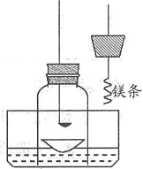
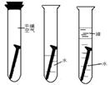
步骤l：用盛水的水槽、无底的废广口瓶、燃烧匙、蒸发皿、橡皮塞等装配成如图所示的装置。另准备一只有一根铜丝穿过的橡皮塞，铜丝末端固定一根镁条。步骤2：引燃燃烧匙中足量的红磷，塞好橡皮塞。待充分冷却，观察到广口瓶内水面上升的体积约占瓶内水面原上方空间的1／5左右。步骤3：往水槽中加水使广口瓶内外水面相平。点燃镁条，更换橡皮塞，镁条在广口瓶内继续燃烧，发出红光，放出热量。待冷却后广口瓶内水位继续上升。 (1)步骤2的目的是 。 (2)在步骤3“待冷却后广口瓶内水位继续上升”是由于瓶内气压 (选填“大于”“小于”或“等于”)外界气压。 (3)根据上述实验和你所学的知识，请写出镁在空气中燃烧时的化学方程式：
3（2010海南）为探究铁锈蚀的影响因素，某兴趣小组做了如下实验。
[实验方案] 将3枚洁净的铁钉同时置于如图所示环境下的斌舒中，观察铁钉锈蚀情况。 [实验现象]3天后，I、Ⅲ中铁钉不生锈，Ⅱ中铁钉明显生锈。
[获得结论]： (1)对照实验l、Ⅱ，可知铁锈蚀的条件之一为 ；
(2)防止铁锈蚀的一种方法是 。
[拓展探究](3)小明发现海边的铁器很容易生锈，从而猜测氯化钠能加快铁的锈蚀。请设计实验方案验证小明的猜想 。
二、【中考演练】
一、选择题
1．（杭州）实验室用高锰酸钾制取氧气，用锌和稀硫酸制取氢气，下列叙述正确的是（）
A.可以用同一套气体发生装置 B．可以用同一种气体收集方法
C．属于同种基本反应类型 D．反应条件相同
2.（10贵港3）植物光合作用消耗空气中的（ ）
A．氧气 B．二氧化碳 C．氮气 D．稀有气体
3.（2010聊城25）集气瓶装满某气体，可能是下列气体中的某一种：①二氧化碳 ②氧气 ③空气 ④氮气，将燃着的木条伸入瓶中，火焰立即熄灭，则该瓶气体可能是（ ）
A. ①或② B. ②或③ C. ①或④ D. ③或④
4.（2010自贡）下列化学现象的描述，不正确的是（ ）
A.红磷在空气中燃烧，产生大量白烟 B.石灰水中通入二氧化碳变浑浊
C.细铁丝在氧气中燃烧，火星四射，生成黑色固体 D.固体氢氧化钠溶于水吸热
5.（2010自贡）为解决登山人员的呼吸困难，需提供的物质是（ ）
A.氮气 B.二氧化碳 C.氧气 D.水
6.（10咸宁8）．下列物质在空气中发生的变化只与空气中的水蒸气有关的是
A．浓硫酸在空气中质量增加 B．烧碱潮解、变质
C．铝的表面生成致密保护膜 D．钢铁生锈
7．（10梧州29）．属于缓慢氧化的变化是
A．木炭燃烧 B．食物腐败 C．蜡烛燃烧 D．汽油燃烧
8.（10本溪11）．下列化学反应与实验现象相符合的是( )
A．硫在空气中燃烧——蓝紫色火焰
B．木炭在空气中燃烧——生成有刺激性气味的气体
c．镁在氧气中燃烧——生成白色固体 D．氯酸钾受热分解——生成氧气
9（2010·辽宁鞍山）氧气是我们身边常见的物质，以下关于氧气的叙述不正确的是（）
A．物质与氧气发生的反应都是氧化反应B．鱼、虾能在水中生存是由于氧气易溶于水
C．氧气能使带火星的木条复燃
D．氧气可以供给呼吸，和体内物质反应而释放能量，维持生命活动
10.要在一充满空气的瓶子中，将其中的氧气除去，又不增加其他气体的成分。下列物质在瓶中燃烧可达到目的的是( )
A.木灰 B.硫磺 C.铁丝 D.红磷
11.下列措施是为了防止环境污染的是( )
A.食盐加碘 B.禁止食用霉变的食品作者C.禁止饮用工业酒精 D.禁止鸣放
12（10江苏泰州3）铜能够制成铜片或拉成铜丝，是因为铜具有良好的
A．导热性 B．导电性 C．延展性 D．金属活动性
13.（2010·辽宁鞍山，5）鞍钢集团全力支持上海世博会，为上海虹桥交通枢纽建设提供4．7万吨精品钢材。关于钢的说法不正确的是（ ）
A．钢是纯净物 B．钢是铁合金 C．钢的含碳量低于生铁 D．钢的性能优于生铁
14.（10重庆江津3）正在上海举行的世博会上，中国馆--“东方之冠”给人强烈的视觉冲击，它的主体结构为四根巨型的钢筋混凝土制成的核心筒。其中的钢属于（ ）
A.合成材料 B.天然材料 C.隐身材料 D.金属材料
15.（10长沙8）铁的下列性质中，属于化学性质的是（ ）
A.有良好的延展性 B.在潮湿空气中容易生锈 C.能导电 D.能导热
16.小明家里收藏了一件清代的铝制佛像，该佛像至今仍保存十分完好。该佛像未锈蚀的主要原因是( )
A.铝不易发生化学反应 B.铝的氧化物容易发生还原反应
C.铝不易被氧化 D.铝易氧化，但氧化铝具有保护内部铝的作用
17（2010.浙江杭州）.下列用品中，由有机合成材料制成的是（ ）
A.玻璃杯 B．瓷碗 C．木桌 D．塑料瓶
18.（2010.浙江杭州）．铁制品在通常情况下很易生锈，制造时往往在铁制品表面电镀一层铜起防锈作用。下列说法正确的是
A．镀铜铁制品不可以在弱酸性条件下使用B．镀铜铁制容器可盛硝酸银溶液
C．镀铜铁制品不易生锈的原因之一是使铁隔绝了空气D．镀铜铁制品是一种合金
19.【10新疆】．废旧手机的某些部件中含有Mg、Al、Cu、Ag等金属，为了回收重金属，将旧手机的部件粉碎并浸入足量稀硫酸中充分反应过滤，所得固体中含有的金属是
A.Mg、Al B.Cu、Ag C.Al、Cu D.Mg、Ag
20（10，浙江衢州5）下列描述中，属于金属化学性质的是
A．铜是紫红色固体 B．汞在常温下呈液态 C．铝能与酸反应 D．钠的质地较软
二、填空题
1.为了测定教室中空气中的成分，化学教师让兴趣小组的小明同学提前收集一瓶教室中的空气，以备上课实验时用。小明从实验室中拿了一只空集气瓶，带进教室，敞口放置了一会儿，盖上了玻璃片。 (1)你认为小明的收集方法正确吗？ 。
(2)请你叙述正确的收集方法 。
(3)用生活中的日用品代替集气瓶来收集教室内的空气，你的方法是 。
2.对知识的归纳与整理是学习自然科学的重要方法。现有如下三个化学反应：
①S+O₂点燃SO₂ ②2CO+O₂点燃2CO₂ ③3Fe+2O₂点燃Fe₃O₄
(1)通过比较可发现它们有许多相似之处。其一：从化学反应类型看，都是化合反应；
其二： 。
(2)请再写出符合上述两点要求的一个化学方程式： 。
3 （10内江1）采集空气样品时，如果没有专业仪器，我们可用矿泉水瓶装满水到采样地点倒掉，这种收集气体的方法叫做________；实验室制氧气时，也可用这种方法收集，用该方法收集氧气时，制备氧气装置内空气配排尽的标志是________________。
4.（10长沙42-1）（1）请写出实验室制取O₂的化学方程式_________________（任写一个），该反应属于__________________反应（选填“化合”、“分解”、“置换”、“复分解”）。
5.人类的生产生活离不开金属，下列三种金属被发现、使用的先后顺序依次为：铜、铁、铝。
(1)金属大规模被使用的先后顺序跟_____________(填序号)选项关系最大。
①地壳中金属元素的含量；②金属的导电性；③金属的活动性。
(2)为探究锰与铁的金属活动性，在相同温度下，取大小相同、表面光亮的两种金属薄片，
分别投入等体积、等溶质质量分数的足量稀盐酸中(反应中Mn显+2价)，请回答：
金属 | 铁 | 锰
与盐酸反应现象 | 放出气泡速率缓慢 | 放出气泡速率较快
结论 | 活动性铁__________(填“＞”“＜”)锰
除了比较与酸反应产生气体速率的快慢，请你再举出一种可比较这二种金属活动性强弱的方法(写出所需药品即可)：_____________和___________。
(3)将盛有等质量、等溶质质量分数的稀盐酸的两只烧杯，放在托盘天平左右两盘上，调节至平衡，再向两只烧杯中分别放入质量相等的镁和铁，待反应停止后，请判断：
①若天平仍保持平衡，烧杯中一定没有剩余的物质是____________；
②若天平失去平衡，则指针一定偏向放_____________的一边。
6.全世界每年因生锈损失的钢铁，约占世界年产量的四分之一。某学生想探究铁生锈是否必须同时有空气和水，他将干净的铁钉放入A、B、C三支干净的试管中，再各加入某些物质或用品进行研究。 (1)在如图的每支试管中画出并标明所加的物质或用品
(2)一周后，编号为______的试管中铁钉最易生锈。
(3)比较吐鲁番盆地和海南岛两地，铁生锈相对较慢的地区是______ _ __，理由是 _______________________________ ___。
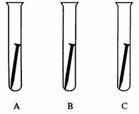
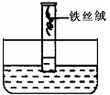
(4)铁生锈是铁与空气中的氧气和水发生缓慢氧化的过程，因此铁锈中一定含有的元素有 ；为防止铁制品生锈，除了要保持铁制品表面 和 外，最常用的方法是 。
1题图
(5)某同学设计和进行了如图试验：
①将约0.4g表面光亮的铁丝绒绕成团，用水浸湿后，放进量筒中；
②将量筒倒置在装有蒸馏水的水槽中，开始量筒内的水面调至10.0mL的刻度处，固定；
③当量筒内的水面不再上升时，停止试验。
请回答：①铁丝绒表面的变化是 ；
②上述①变化的条件是 ；
③量筒内水面最后约在 mL刻度处(忽略铁丝体积和上升水柱压强的影响)；
④如果你的自行车被雨淋湿后，你采取的防锈措施是
三、实验与探究
1.请结合下图所示实验装置回答有关问题：
(1)写出装置中标号仪器的名称。a ；b 。
(2)写出一个实验室制取氧气的化学方程式 ，根据该反应原理，可
选择图中 (填标号，下同) 与 组装成一套制取氧气的装置。(3)实验室制取二氧化碳的化学方程式为 。
你所组装的上述制取氧气的装置 (填“能”或“不能”)用于实验室制取二氧化碳，理由是 。

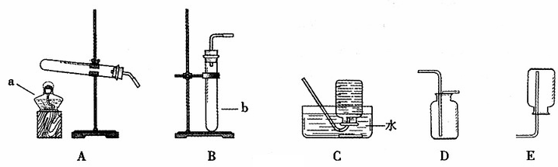
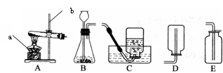
1题图
2.（10徐州）做完“铁在氧气里燃烧”实验后，小冬同学有两个疑惑不解的问题，于是她进行了以下探究活动，请你一同参与。 [问题1]铁燃烧时溅落下来的黑色物质中还有没有铁呢？
[查阅资料1]自然界中铁的氧化物主要是Fe₃O₄和Fe₂O₃两种（FeO极易被氧化为Fe₂O₃）；铁的氧化物均能溶于酸的溶液。
[实验探究]：将冷却后的黑色物质碾碎，装入试管，加入_____溶液，观察到的现象是_____，说明铁燃烧时溅落下来的黑色物质中还含有铁。
 | Fe₃O₄ | Fe₂O₃ | 铁
分解温度/℃ | 1538 | 1400 | —
熔点/℃ | — | — | 1535

[问题2]铁燃烧的产物为什么不是Fe₂O₃呢？
[查阅资料2] ：Fe₃O₄和Fe₂O₃的分解温度、铁的熔点见表： Fe₂O₃高温时分解成Fe₃O₄。
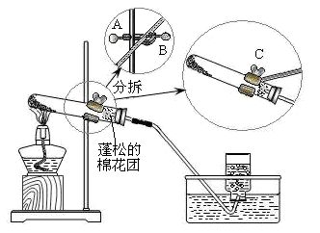
[理论探讨]：根据实验现象，并结合表中数据，可推知铁在氧气里燃烧时产生的高温应在_____之间，在此温度范围内Fe₂O₃已分解，所以铁在氧气里燃烧的产生是Fe₃O₄。
[拓展延伸]：实验中为了防止集气瓶炸裂，必须_____；
- Fe₂O₃高温时会分解成Fe₃O₄和一种气体，请写出此反应的化学方程式__________;
- 有些超市的食品密封包装盒的透明盖内放有黑色的FeO粉末，若粉末的颜色_____，就说明包装盒破损进气，这样售货员就能及时发现并处理。
3.（10常州）（8分）今年我市化学实验操作考察的实验之一是“高锰酸钾制取氧气”。现摘录某同学的实验过程如下：①选择适当仪器，组装成如右图所示的实验装置；②检查装置气密性，装置气密性良好；③向集气瓶中加水，并倒置于盛有水的水槽中，集气瓶底部出现气泡；④将药品平铺于干燥试管底部，在导管口放置蓬松的棉花团，塞上橡皮塞，固定于铁架台上；⑤点燃酒精灯加热，待导管口有气泡产生，立即用集气瓶进行收集；⑥气体收集完毕，用毛玻璃片将集气瓶口盖好，从水中取出并正放在桌面上；⑦先熄灭酒精灯，后将导管从水槽中取出；请回答下列问题：（1）写出用高锰酸钾制氧气的化学方程式： ；
（2）欲调整试管高度，应调节图中A、B、C哪个旋钮： ；
（3）步骤②的操作与观察到的现象是： ；若装置无破损，加热一段时间后观察到高锰酸钾已大量分解，但导管口仍未产生明显气泡，可能的原因是 ；
（4）上述实验步骤中，可能导致集气瓶中收集的氧气不纯净（水蒸气不计）的是 ；（填序号）
（5）步骤⑦中的操作，可能引起 。
4.以下是实验室制取气体常用的化学仪器。
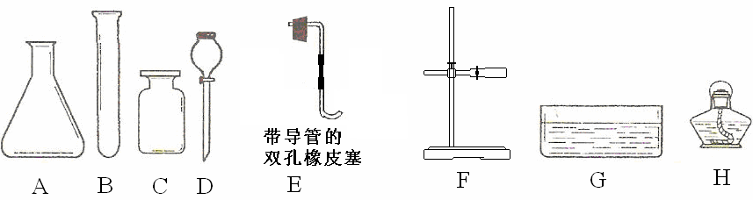
4题图
请回答以下问题：
(1)写出仪器F的名称： ；
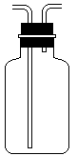
(2)写出实验室用双氧水和二氧化锰制取氧气的化学方程式： ；制取大量氧气并用排水法收集时最好选用上述哪些仪器： (填字母)；
(3)做铁丝在氧气中的燃烧实验时，在集气瓶底部加少量水的目的是
；
(4)实验室通常用如右图所示的洗气装置对氧气进行干燥，里面填装的药品可以是： (填字母)。A.浓硫酸 B.氢氧化钠溶液 C.生石灰 D.氯化钠固体
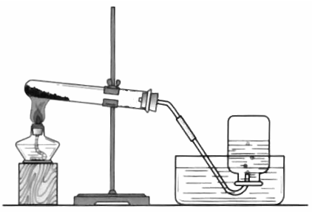
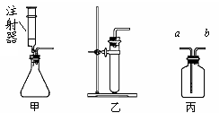
5.通过一年的化学学习，我们知道有多种途径可以制取氧气。如：A.电解水 B.分离空气 C.加热高锰酸钾 D.分解过氧化氢 E.
①
②
5题图
(1)相信你在E处还可以写出另一种制取氧气的方法： ；
(2)若用如图装置加热高锰酸钾制取氧气：写出标号仪器的名称 ① ；② ；
实验结束，停止加热时要先把导管移出水面，
其理由是 ，此时发现水槽中的水变成了浅紫红色，你认为产生该现象的原因可能是 ；作者(3)若分解过氧化氢制取氧气，供选用的装置如下：要得到平稳的氧气流，应选用的发生装置是 (选填“甲”或“乙”)；若用丙装置干燥生成的氧气，丙中盛放的液体试剂是 ，气体应从 (选填“a”或“b”)端导入。
6. （10内江12）（1）测定空气中氧气的体积分数可以采用下图甲乙两种装置，甲装置实验过程中，红磷燃烧产生大量白烟，当温度降到室温，打开止水夹，会观察到____________现象。乙装置可视为甲的改进装置，乙装置与甲装置相比较，优点在于____________（任答一点）。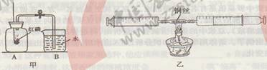
（2）乙装置实验完后，变黑的捅死可用稀硫酸处理得到硫酸铜。工业上制备硫酸铜通常有两种方案。方案一：
方案二：
其中方案_______更适合工业生产，主要原因是____________________________（任答一点）。
（3）方案二产生的SO2具有和CO2类似的性质，都能使澄清石灰石变浑浊，除此之外，SO2还能被酸性高锰酸钾溶液吸收，使高锰酸钾溶液颜色由紫色变为无色。某化学兴趣小组为研究煤燃烧的气体产物，将煤燃烧产生的气体通入澄清石灰石，观察到石灰水变浑浊。
根据现象，猜想一：煤燃烧产生的气体是CO2；
猜想二：煤燃烧产生的气体是SO2；
猜想三：煤燃烧产生的气体是____________________。
为了验证此气体成分，该小组设计了如下图实验，其中B装置的作用是________________；当观察到____________________现象，证明猜想三成立。
